**Investigación # 2**

**Nombre: Yeselka Tyrrell Grupo: lunes 7:15 – 10:00 pm**

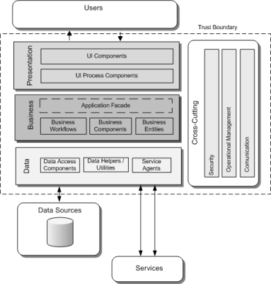**1. arquitectura en capas**

Los componentes dentro del patrón de arquitectura en capas se organizan en capas horizontales, cada capa lleva a cabo una función específica dentro de la aplicación (por ejemplo, la lógica de presentación o la lógica de negocio).

**2. arquitectura orientada a eventos**

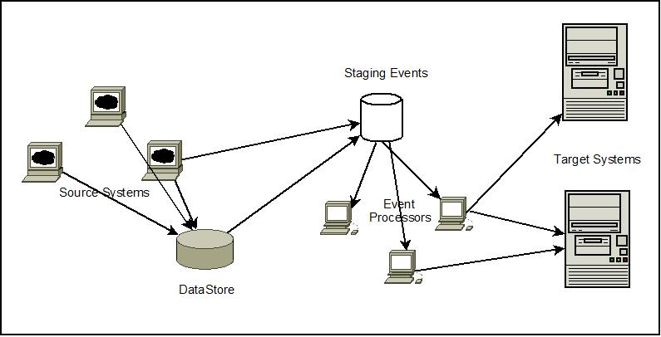Patrón de promoción de la producción, la detección, el consumo de, y reacción a eventos. Desde un punto de vista formal, lo que se produce, publica, propaga, detecta o se consume es un mensaje (por lo general asíncrono) se llama la notificación de eventos, y no el evento en sí, que es el cambio de estado que provocó la emisión de mensajes. Eventos no viajan, que sólo se producen. Sin embargo, el evento término se usa a menudo metonímicamente para denotar el mensaje de notificación en sí, que puede dar lugar a cierta confusión

**3. arquitectura de microkernel**

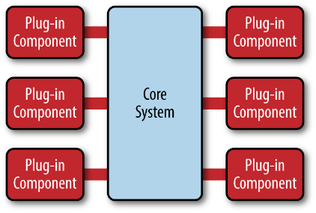 Es un modelo natural para la implementación de aplicaciones basadas en el producto. Una aplicación basada en el producto es uno que se empaqueta y se puso a disposición para su descarga en versiones como un producto típico de terceros. Microkernel le permite añadir características adicionales de aplicación como plug-ins a la aplicación principal, proporcionar extensibilidad, así como la separación y el aislamiento función.

**4. arquitectura de microservicio**

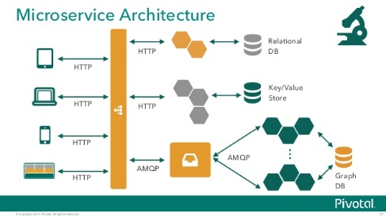es en el que complejas [aplicaciones](https://translate.googleusercontent.com/translate_c?depth=1&hl=es&prev=search&rurl=translate.google.com&sl=en&u=https://en.wikipedia.org/wiki/Software_application&usg=ALkJrhi9y2-sZtyz-Hg0yJB5XzOCh1yB2A) se componen de pequeñas e independientes [los procesos](https://translate.googleusercontent.com/translate_c?depth=1&hl=es&prev=search&rurl=translate.google.com&sl=en&u=https://en.wikipedia.org/wiki/Process_(computing)&usg=ALkJrhh9u6rYmaZogP4gNey88gF6lNG4Cg) que se comunican entre sí utilizando [lenguaje independiente del](https://translate.googleusercontent.com/translate_c?depth=1&hl=es&prev=search&rurl=translate.google.com&sl=en&u=https://en.wikipedia.org/wiki/Language-independent_specification&usg=ALkJrhjQi-wu264ASAphDCKKJoGq9OkQEg) [API](https://translate.googleusercontent.com/translate_c?depth=1&hl=es&prev=search&rurl=translate.google.com&sl=en&u=https://en.wikipedia.org/wiki/Application_programming_interface&usg=ALkJrhi6rJkY9nnWRDw3fjQy_qmGOzJ4aQ) .  Estos [servicios](https://translate.googleusercontent.com/translate_c?depth=1&hl=es&prev=search&rurl=translate.google.com&sl=en&u=https://en.wikipedia.org/wiki/Service_(systems_architecture)&usg=ALkJrhgJNoi8XfBmHUXwNYN8B150gLQuIQ) son pequeños bloques de construcción, altamente [desacoplados](https://translate.googleusercontent.com/translate_c?depth=1&hl=es&prev=search&rurl=translate.google.com&sl=en&u=https://en.wikipedia.org/wiki/Coupling_(computer_programming)&usg=ALkJrhiDEWNohTrpSdVp4LGZrl2AUdSwGQ) y se centran en hacer una pequeña tarea, facilitar un [modular](https://translate.googleusercontent.com/translate_c?depth=1&hl=es&prev=search&rurl=translate.google.com&sl=en&u=https://en.wikipedia.org/wiki/Modularity&usg=ALkJrhjorthv88mb9TrbXLO6HvAJOHhMvw) enfoque de [sistema](https://translate.googleusercontent.com/translate_c?depth=1&hl=es&prev=search&rurl=translate.google.com&sl=en&u=https://en.wikipedia.org/wiki/System&usg=ALkJrhgCV4mjjzEr4-FyClKZBoERF28Vtw) -Construcción.

**5. arquitectura basada en espacio (SBA)**

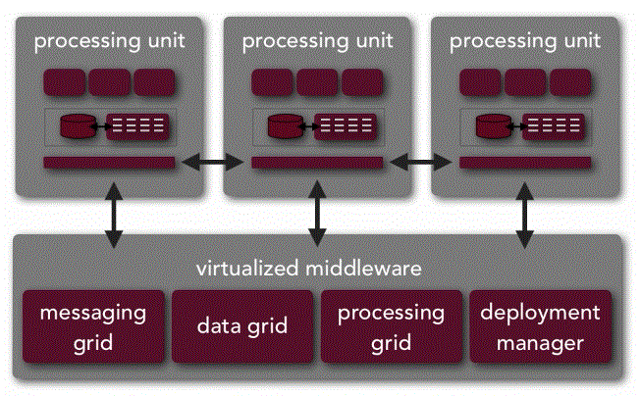Es para lograr lineal escalabilidad de las aplicaciones con estado y de alto rendimiento utilizando el espacio de tuplas paradigma. Con una arquitectura basada en el espacio, las aplicaciones se construyen a partir de un conjunto de unidades autosuficientes, conocidas como unidades de procesamiento-(PU). Estas unidades son independientes entre sí, de modo que la aplicación se puede ampliar mediante la adición de más unidades.